Федеральное агентство связи

Сибирский Государственный Университет Телекоммуникаций и Информатики

Межрегиональный центр переподготовки специалистов

Контрольная работа
по дисциплине: Основы компьютерных технологий

Выполнил: Омаров И.А.
Группа: СБЗ-82 .
Вариант: 3 .

Проверил: Мейкшан Л.И.

Новосибирск, 2020 г.
Задание№1
Для предметной области «Расписание»: ФИО преподавателя, должность, ставка, ученая степень, кафедра, телефон кафедры, факультет, курс, день недели, номер пары, предмет, вид занятий, аудитория.
1. Построить ER-модель (указать сущности и их атрибуты).
2. Описать порядок перехода от ER-модели к отношениям.
3. Построить логическую модель данных, создать схему данных.
4. Создать запрос, содержащий сведения о преподавателях кафедры, имеющих учёную степень «доктор наук».

Задание№2
По приведённым таблицам:
1. Создать схему данных;
2. Создайте форму с подчиненной, содержащую информацию о группах и об успеваемости студентов, обучающихся в этих группах.

№ зачётной книжки | Группа | Номер дисциплины | Дата занятия | Время занятия | Код оценки
12345 | А31 | 1 | 12.12.01 | 13.45 | 1
13456 | А32 | 1 | 12.12.01 | 13.45 | 2
12467 | А31 | 3 | 12.12.01 | 15.35 | 4
12378 | А32 | 4 | 12.12.01 | 11.40 | 1
12345 | А33 | 4 | 12.12.01 | 15.35 | 3
12467 | А32 | 2 | 10.12.01 | 11.40 | 3
12378 | А33 | 1 | 12.12.01 | 13.45 | 1
13456 | А32 | 3 | 12.12.01 | 15.35 | 1

Дисциплины
Номер дисциплины | Название
1 | Математика
2 | Информатика
3 | Физика
4 | История
5 | Электротехника

Оценки
Код оценки | Оценка
1 | Отлично
2 | Хорошо
3 | Удовлетворительно
4 | Неудовлетворительно

Задание№3
Используя заданные схемы таблиц, создать:
1. Ведомость «Результаты сессии» (Отчет)
2. Вычислить средний балл студентов по каждой группе.

СТУДЕНТ
№ зачётной книжки | фамилия | имя | №группы

ДИСЦИПЛИНА
№ дисциплины | Название

СВЕДЕНИЯ О РЕЗУЛЬТАТАХ СДАЧИ ЗАЧЕТОВ И ЭКЗАМЕНОВ.
№ зачётной книжки | Дисциплина | Оценка | Форма отчетности | Преподаватель

Задание№4
По заданной ЕR-диаграмме:
1. Постройте таблицы (атрибуты сущностей выберите произвольно).
2. Выявить и объяснить функциональные зависимости, произвести нормализацию таблицы.
3. Привести таблицы, полученные в результате нормализации.
4. Создать многотабличную форму: «Сведения об успеваемости».
Дисциплины
Студент
Оценки

Задание №1
ER-модель
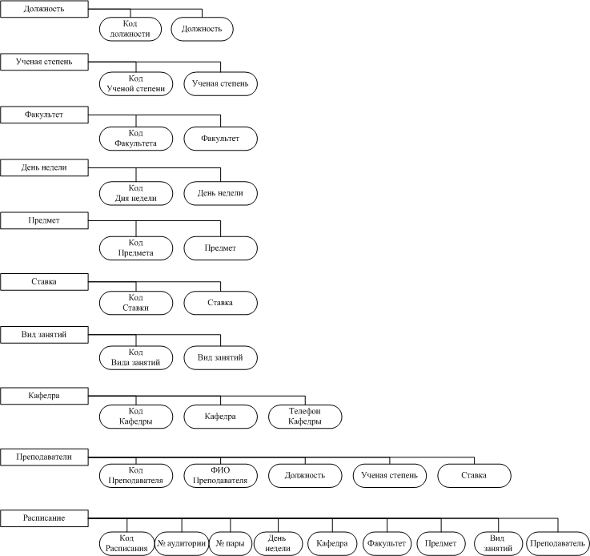
Отношение между сущностями
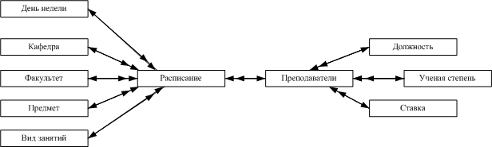
Нужно подробно разъяснить, из каких соображений выбирались типы связей между сущностями.
Схема данных
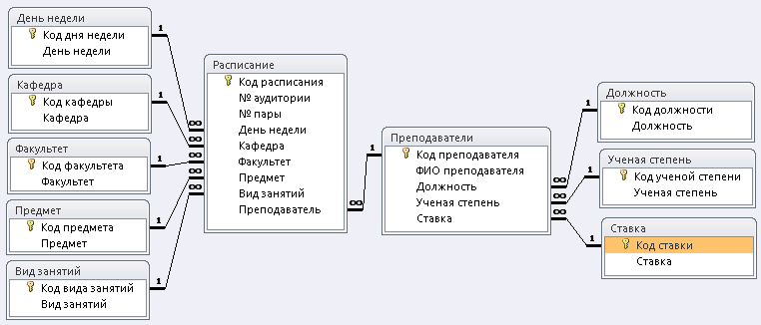
К сожалению, простой первичный ключ в таблице Расписание – это очень слабое утешение. Можете самостоятельно провести эксперименты и убедиться, что в этой таблице сохраняется возможность под разными значениями в столбце «Код расписания» одному и тому же преподавателю на одно и то же время поставить несколько занятий (это называется «накладка). Так что думайте и ищите более надежное решение.
Запрос
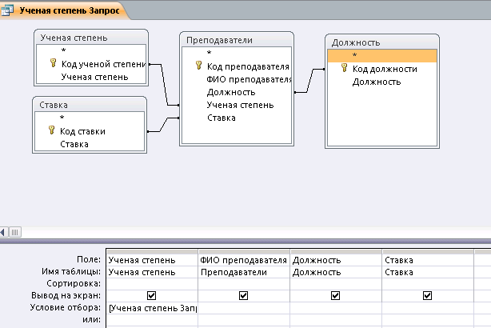
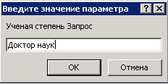
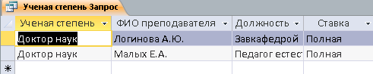
Задание №2
Схема данных
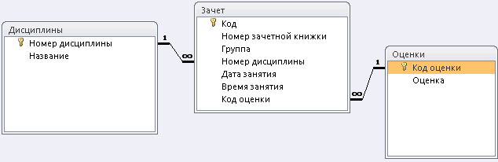
Аналогичная проблема в таблице Зачет. Есть ли логика в том, что в один и тот же день одному и тому же студенту по одной и той же дисциплине поставили несколько оценок? А здесь такое возможно (при разных значениях в столбце Код). Следовательно, этот самый Код – абсолютно бесполезный элемент, и нужно придумывать что-то более серьезное.
Форма
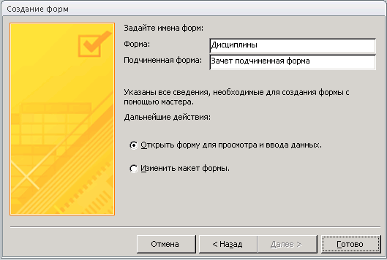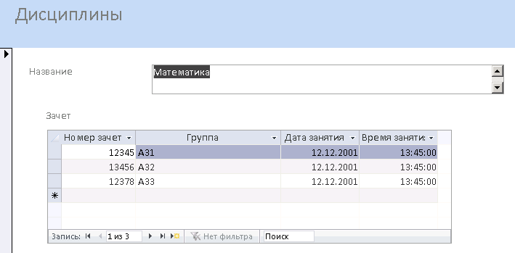
Задание №3
Ведомость «Результаты сессии» (Отчет)
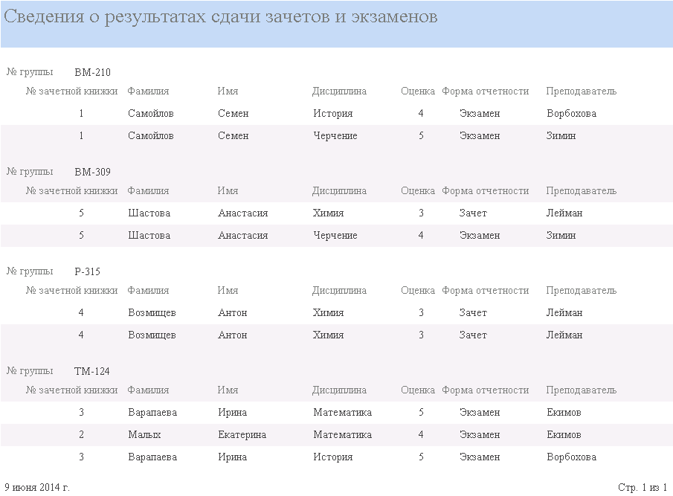
Вычислить средний балл студентов по каждой группе.
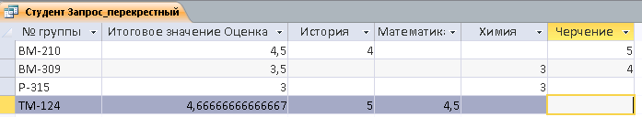
Задание №4
Таблицы
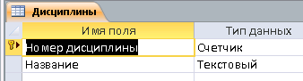
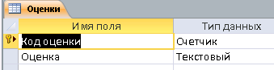
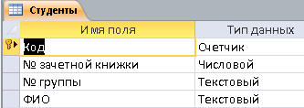
Привести таблицы, полученные в результате нормализации
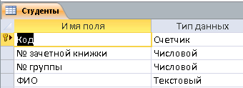
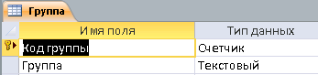
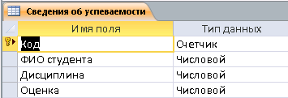
У Вас наблюдается хроническая неспособность грамотно действовать в более сложных ситуациях! Печально, что кроме простого первичного ключа Вы больше ничего не знаете! Так что повышайте свой уровень, тогда появится шанс получить зачет.
Схема данных
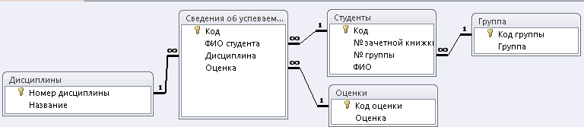

Форма: «Сведения об успеваемости»
